平成２７年度 第８回「計量基礎セミナー」講習会

【主催】 （一社）大阪府計量協会 【会場】 ㈱島津製作所 関西支社
大阪府計量管理協会 【実施日】 平成２７年６月１２日(金)
大 阪 計 量 士 会

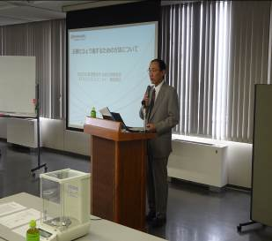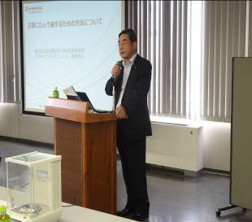
開講の挨拶をする主催者代表

開講の挨拶をする㈱島津製作所様

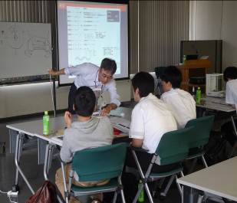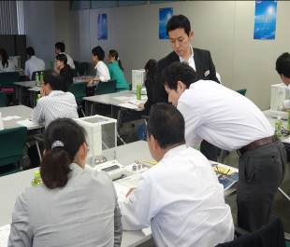
グループに分かれ行った電子てんびんを使った実習

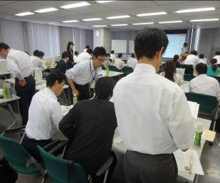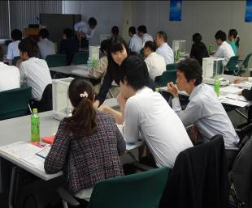
会 場 風 景

